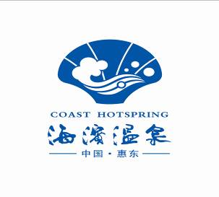

惠州市平海海滨温泉旅游度假区

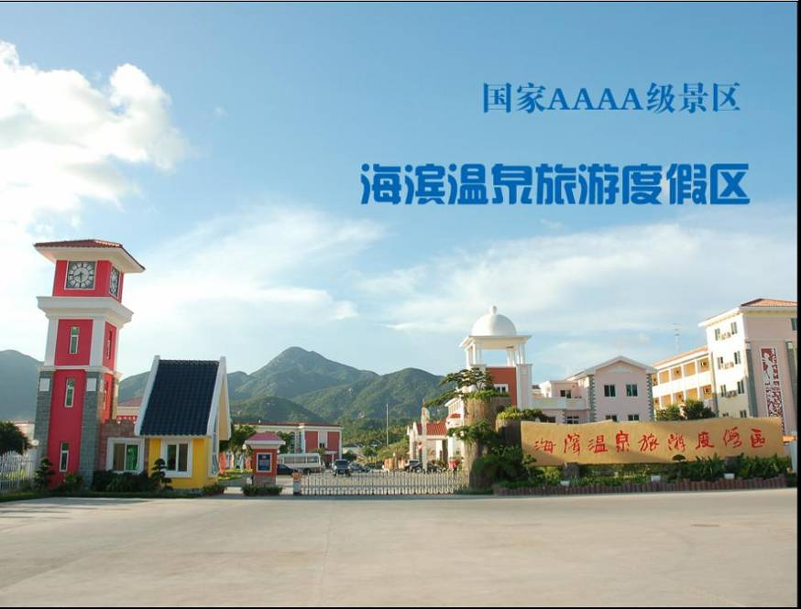
惠州市平海海滨温泉旅游度假区有限公司是香港恒盛企业属下之企业。海滨温泉旅游度假区具有大陆独有的咸水温泉，是在珠三角及香港、澳门具有品牌知名度的以“海洋文化”为主题的风景旅游区，是一所集旅游度假、商务会议、餐饮住宿、健身休闲、温泉疗养、农家风情、中外贵宾接待为一体的综合类、大型国家AAAA级旅游度假区。海滨温泉先后获得“国家4A级旅游景区”、“中国魅力景区”、“广东最受欢迎滨海度假景区”、“ 广东温泉十强企业” 等多项殊荣。

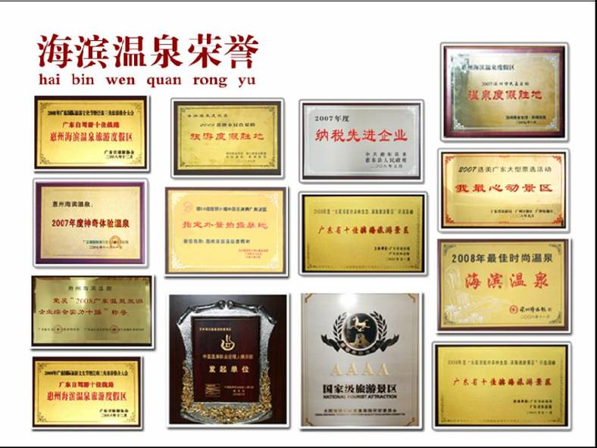

温泉产品
以海洋文化为主题，72余种大小、功能不一的露天温泉池，星罗棋布于海洋园林之中，汇聚了世界海洋温泉精华，有海龟、海螺、海蚌、海豚、海贝、螃蟹等特色海洋温泉，有冲浪、漂流、大型瀑布、高空滑梯等动感刺激项目，有中药、香茶、香酒、香木、咖啡、薄荷等各类养生池、儿童欢乐谷及全国独有的“温泉迷宫”等。演绎四季的温泉文化。
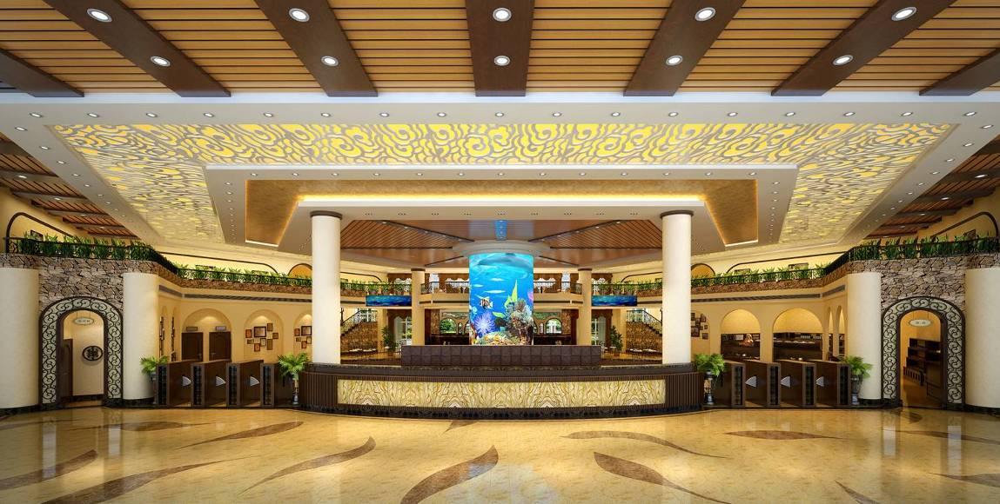

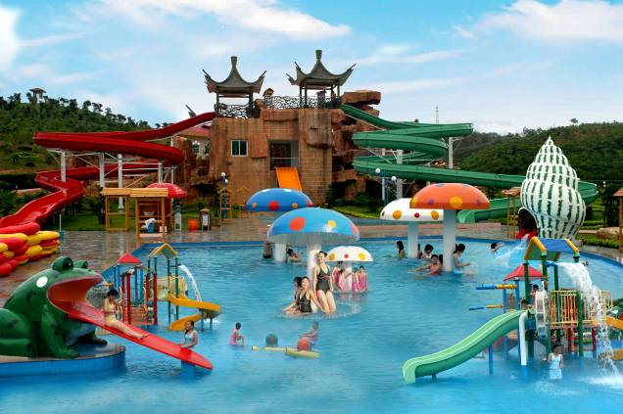



客房产品
客房有标准客房、家庭式客房、半山别墅，第一期工程，建设客房总数328间，环境优美，空气清新，让人在大自然的怀抱中安静入眠，忘却都市烦恼，回归自然。
海滨小筑：东南亚海岛风情，温馨而别致
温泉宾馆：近水楼台，端庄秀气
稻香村宾馆：田野风情，自在如风
森林别墅：讲求园林与建筑的和谐结构，顺应自然山林地形而设计，隐身于
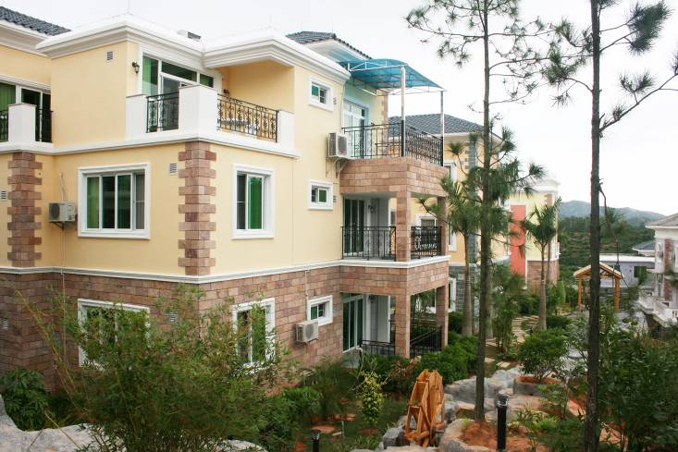

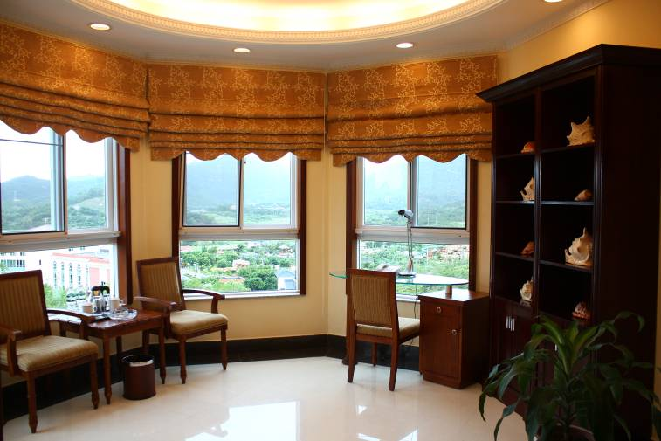

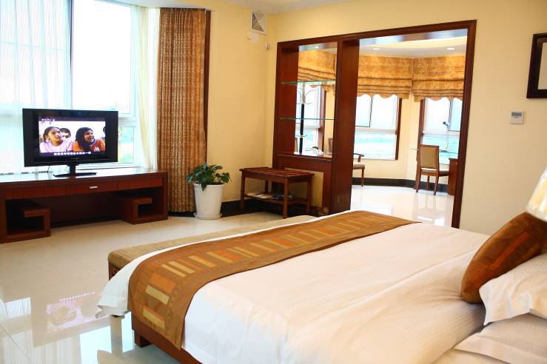

餐饮产品
半岛渔村坐落在度假区的左侧，后面环山，云雾缭绕，犹如人间仙境。聘请资深厨师，独创海滨温泉食疗，创意精致，各式各样特色菜令您大饱口福，品味健康养生之道。
富有特色的“半岛渔村餐厅”、大排档、各类标准的宴会包房及可提供会议专用的豪华宴会厅。
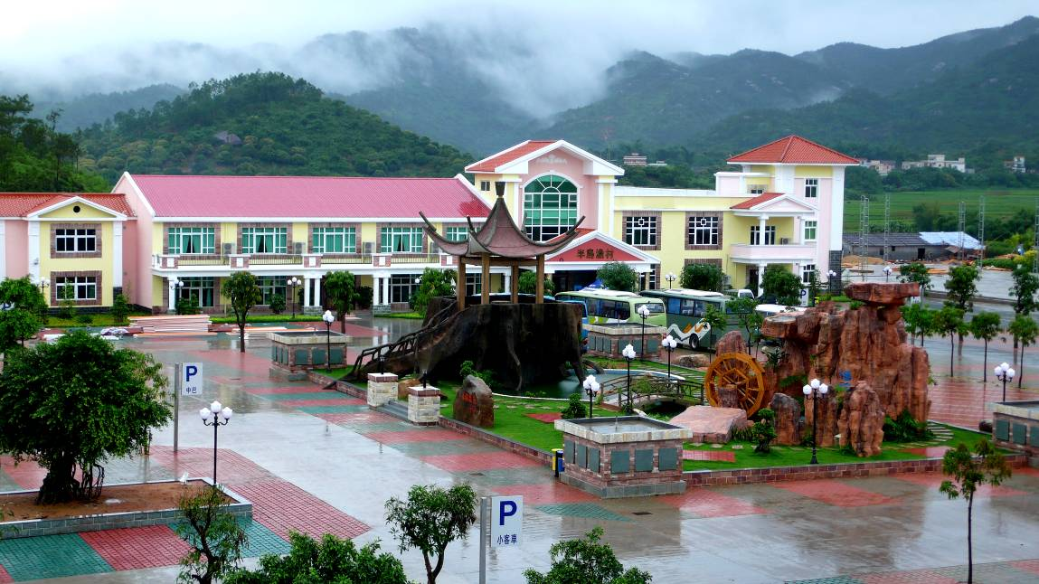

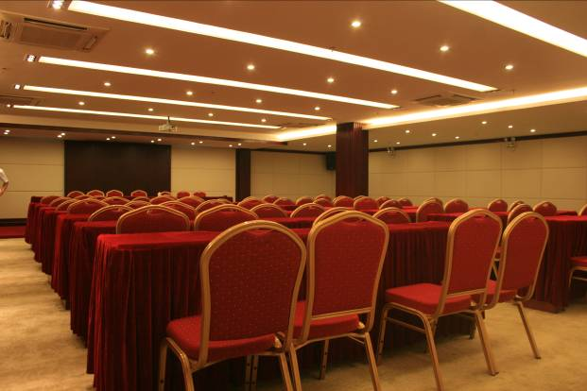

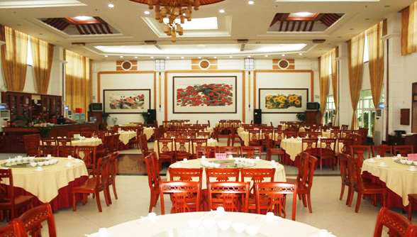

员工生活区
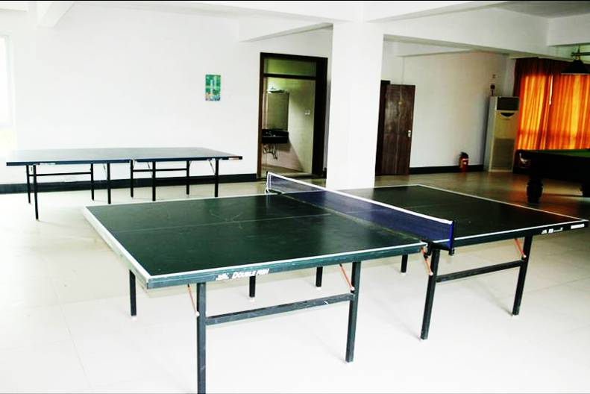

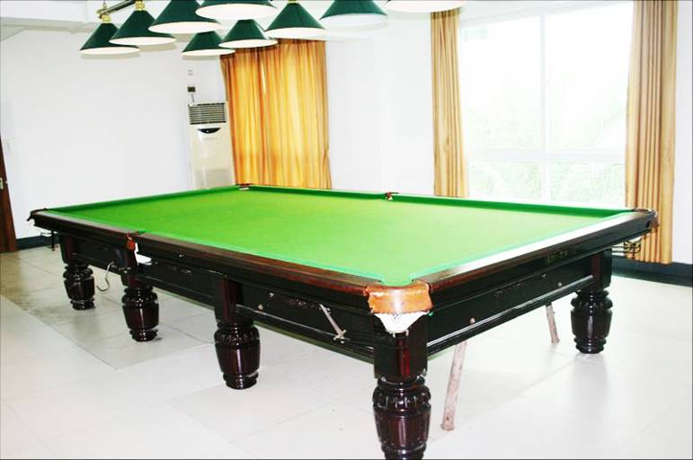

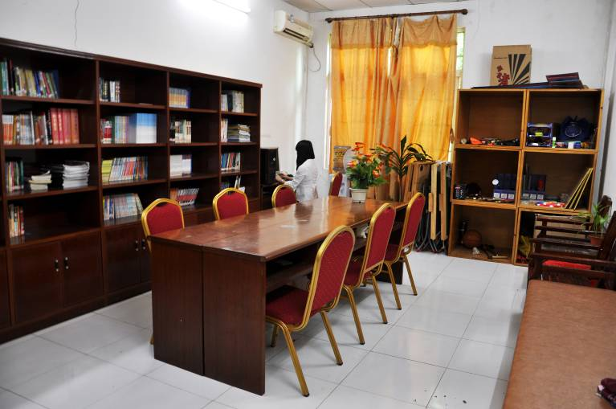

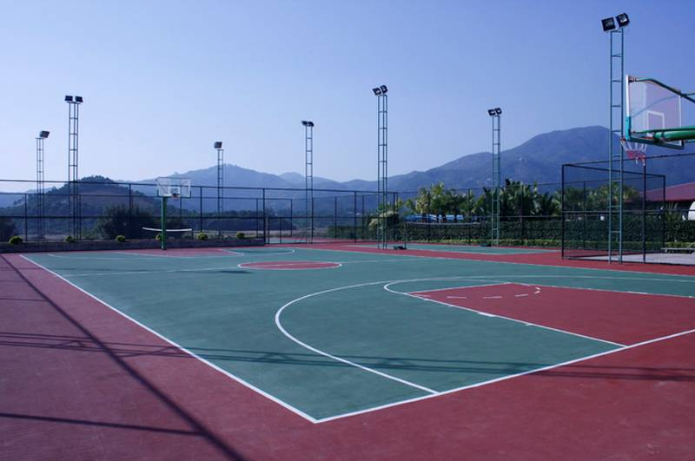

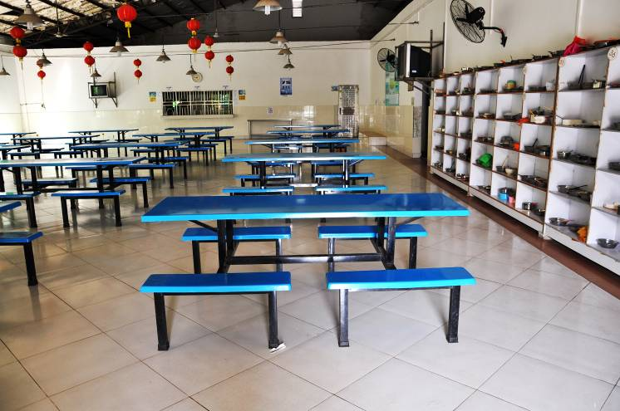

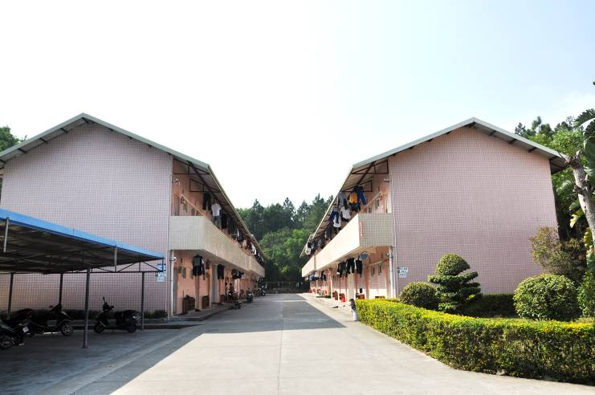

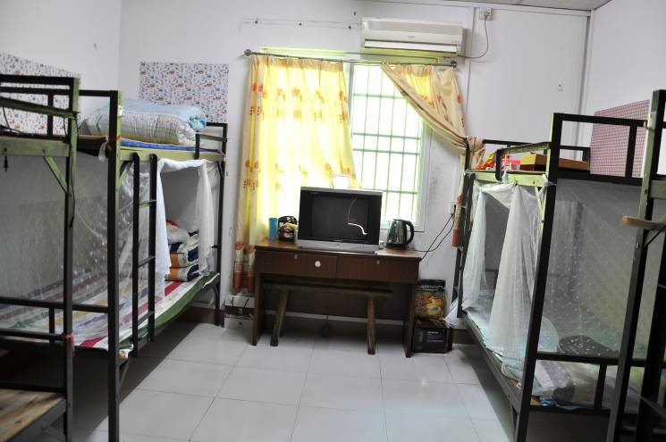

- 相关福利信息
海滨温泉始终认为，人是一切变革和成功的关键。因此，我们一直努力建立一个开放、友善、公平、充满活力和挑战的工作环境，使每一位员工都有发挥潜能、实现价值的机会。
职业发展：立体化的人才培养体系，每年1—2次公平竞聘选拔机会。每周三定时举办管理层沙龙会，跟您一起分享管理经验，内容丰富，涉及面广。
活力薪酬：在周边极富竞争力的薪酬，每年2次的调薪机会。
生活福利：提供良好的住宿和就餐环境，食宿全包（提供免费床上用品）。专业的员工医疗室。每月还可享受公司提供的免费温泉冲浪（门票市值：130元/人次）。
社会保障：购买养老保险、生育保险、工伤保险、失业保险、医疗保险，为您解决后顾之忧
工作时间：每天工作8小时，每周工作6天，按法定节假日享受有薪假期。
员工活动：每年将定期举行大型集体活动，如职工运动会、技能大赛、歌唱比赛、员工生日会、部门1—2次免费旅游活动、团队拓展活动、春节联欢晚会、以及万圣节、元旦倒计时等活动。
公司建有为员工免费开放的标准篮球场、羽毛球场、排球场、歌舞厅、乒乓球室、图书馆、桌球室、网吧等。
员工保健：每年安排年度员工体检，办理健康证。
- 招聘信息（约32名）
三、联系方式
招聘岗位 | 学历 | 聘用条件
销售专员/助理 | 大专以上 | - 岗位要求：共10名，女性优先，身高1.60以上。经济学、工商管理、市场营销、统计学、消费心理学、通信工程、电子信息工程、无线通信、移动通信、通信线路、电子信息与系统、多媒体通信、电气自动化、计算机通信、计算机科学与技术、计算机应用、信息管理与信息系统、软件工程等大专以上学历。  - 岗位职责：定期客户拜访，客户档案整理；客户投诉协调；开始在惠州学习，逐步派往深圳办事处工作。1800-2200元
前台商务代表 | 大专以上 | - 岗位要求：10名，女身高1.60米以上，男1.70米以上。，身高1.63以上，大专以上学历，酒店、旅游等服务类专业优先。具日常英语口语交流能力优先。  - 岗位职责：迎客、送客、站台，办理结账手续，引领客人消费等。1700-1800元
管理培训生 | 本科 | 1、岗位要求：共招20名，男女不限，本科学历，酒店管理、旅游管理及服务业类专业优先（愿意从事酒店业的其它专业本科生次之考虑），具一定气质修养，掌握基本的管理理论知识。男身高1.72米以上，女身高1.60米以上；能从基层做起，服从公司安排。  2、工作职责：将在温泉、客房、餐饮、前台、吧台等基层岗位分周期进行实践学习；重要客人的接待（递毛巾、点菜、摆台、倒茶、斟酒、铺床单、收布草，工作区域日常卫生等）。公司会定期组织储干交流会，并会提供相关中层管理干部管理课程。由于集团公司即将有新的高星级酒店筹备开业，本公司目前储备管理人员主要是派往新的酒店项目担任基层、中层管理岗位，公司对储备的管理人员将进行全程培养，并提供专门的管理人员培训课程。1700-1800元
联系电话：0752—8578966 18923629811 公司地址：广东省惠州市惠东县巽寮湾
网址：www.hbwq.com.cn 邮箱：949351689@qq.com
联系人：潘爱军

